Отчёт по лабораторной работе №7
  - Имитационное моделирование
Брыляков Никита Евгеньевич
Содержание

1. Задание
- Создать рабочий каталог для всего курса.
- Создать рабочее пространство для программ в рамках лабораторной работы.
- Выполнить все задания по тексту лабораторной работы.
- Установить необходимые пакеты.
- Выполнить предложенный код.
- Преобразовать код в литературный стиль.
- Сгенерировать из литературного кода:
  - чистый код;
  - jupyter notebook;
  - документацию в формате Quarto.
  - Выполнить код из jupyter notebook.
- Интегрировать документацию в формате Quarto в отчёт.
- Добавить в код в литературном стиле вычисление для набора параметров.
- Сгенерировать из литературного кода с параметрами:
  - чистый код;
  - jupyter notebook;
  - документацию в формате Quarto.
- Выполнить код из jupyter notebook с параметрами.
- Интегрировать документацию с параметрами в формате Quarto в отчёт.

2. Цель работы
Целью данной лабораторной работы является реализация имитационной модели Росса (задачи о ремонте оборудования) с использованием дискретно-событийного моделирования и анализ показателей надежности системы при различных нагрузках.

3. Теоретическое введение

3.1 Описание модели
В данной работе рассматривается классическая задача о ремонте оборудования (Machine Repair Problem). Система состоит из трех основных компонентов:
- Основные машины ($N$): Постоянно работающее количество агрегатов. Каждая машина имеет случайное время наработки на отказ, распределенное по экспоненциальному закону с параметром $λ$.
- Запасные машины ($S$): Резервный фонд. Когда основная машина выходит из строя, она немедленно заменяется исправной из запаса (если таковая имеется).
- Ремонтная база ($M$): Группа ремонтников или каналов обслуживания. Время ремонта распределено экспоненциально с параметром $μ$.

3.2 Математическая постановка
Система считается работоспособной, пока в эксплуатации находятся все $N$ машин. Если запас исчерпан ($S=0$) и происходит очередная поломка, количество работающих машин становится меньше $N$, что интерпретируется как отказ системы.

3.2.1 Ключевые показатели:
- Интенсивность отказов одной машины: $λ=1/\text{MTTF}$ (Mean Time To Failure).
- Интенсивность восстановления: $μ=1/\text{MTTR}$ (Mean Time To Repair).
- Коэффициент загрузки: $ρ=μ/(N⋅λ)$, определяющий стабильность системы.

3.3 Цели моделирования
Имитационное моделирование позволяет исследовать: * Среднее время до первого отказа системы (краха), когда на складе не остается запасных частей для замены. * Динамику уровня запаса на складе. * Загрузку ремонтной базы и длину очереди на восстановление.

4. Выполнение лабораторной работы
Предварительно проверим правильность структуры нашего проекта (рис. 1).
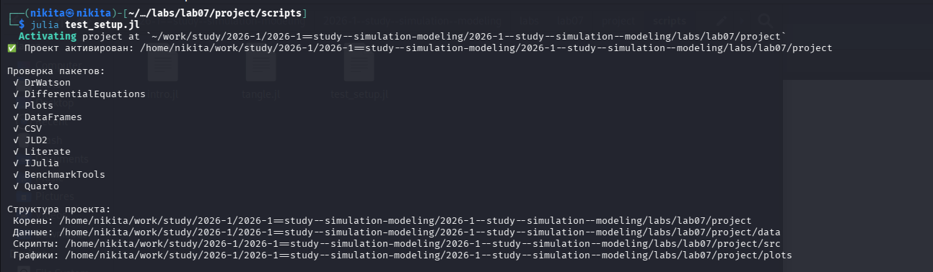
Рисунок 1: Проверка структуры проекта

4.1 Модель M/M/c
Создадим файл src/mmc_logic.jl с реализацией вычислительной логики модели (рис. 2).
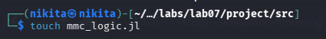
Рисунок 2: Код модели
Создадим файл scripts/run_mmc.jl. Скрипт реализует дискретно-событийную модель для анализа надёжности системы, учитывающую стохастический характер поломок и задержки в очереди на ремонт. В отличие от усреднённых расчётов, имитация фиксирует случайные флуктуации запаса и позволяет эмпирически определить среднее время до краха системы при различных нагрузках $N$ (рис. 3).
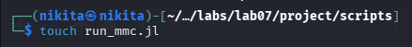
Рисунок 3: Базовый прогон модели
Запустим скрипт (рис. 4).
Рисунок 4: Базовый прогон модели
Создадим производные форматы с помощью скрипта tangle.jl (рис. 5).
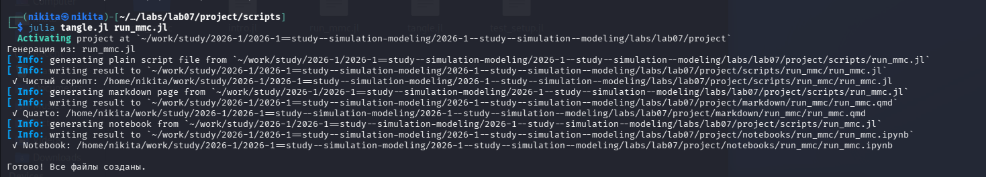
Рисунок 5: Создание производных форматов
Запустим файл ipynb в jupyter-notebook (рис. 6).
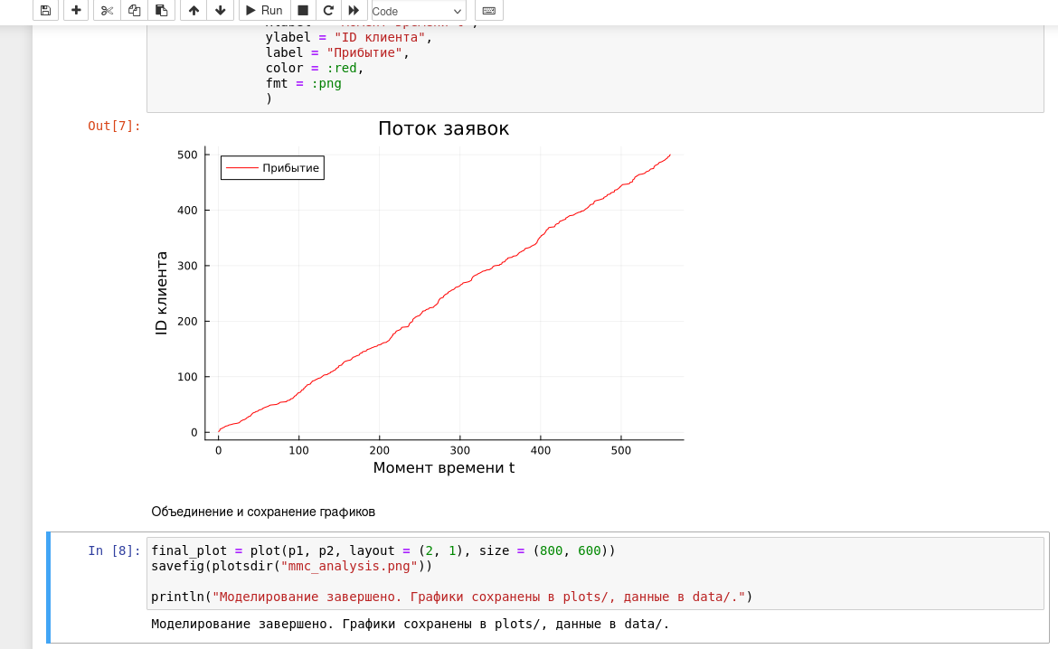
Рисунок 6: Запуск файла в jupyter-notebook

4.2 Модель Росса
Создадим файл src/ross_logic.jl с реализацией вычислительной логики модели (рис. 7).
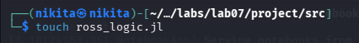
Рисунок 7: Код модели
Создадим файл scripts/run_ross.jl. В нём описывается логика модели Росса, где процесс работы каждой машины представлен как последовательность состояний «эксплуатация — ожидание замены — ремонт». Модель имитирует конкуренцию за ограниченный ресурс ремонтной базы и позволяет отследить мгновенное изменение уровня резервного фонда $S$ при возникновении случайных отказов (?@fig-009).
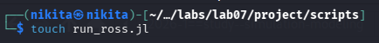
Рисунок 8: Базовый прогон модели
Запустим скрипт (рис. 9).
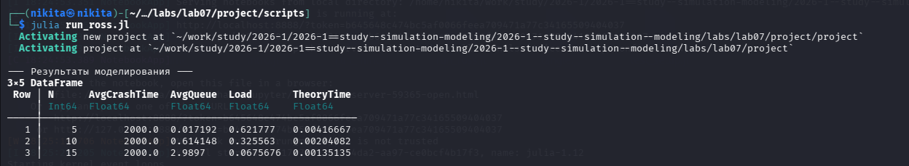
Рисунок 9: Базовый прогон модели
Создадим производные форматы с помощью скрипта tangle.jl (рис. 5).
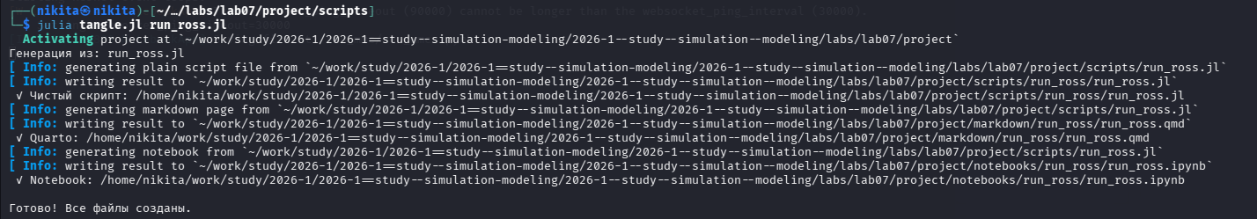
Рисунок 10: Создание производных форматов
Запустим файл ipynb в jupyter-notebook (рис. 11).
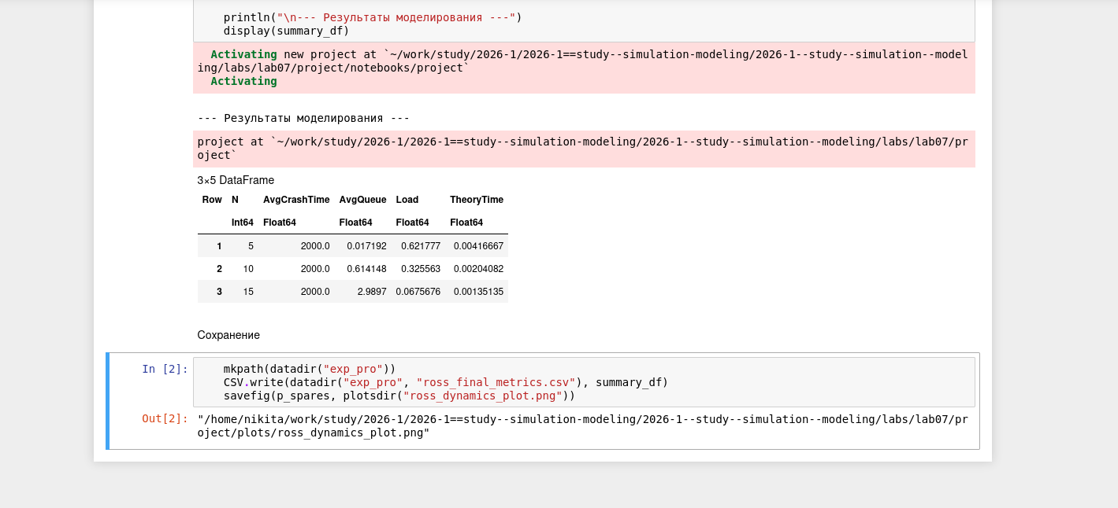
Рисунок 11: Запуск файла в jupyter-notebook

5. Выводы
В ходе выполнения данной лабораторной работы мной была реализована имитационная модель Росса с использованием дискретно-событийного моделирования и анализ показателей надежности системы при различных нагрузках.

